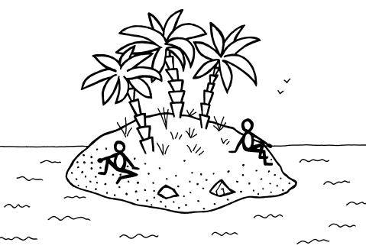***7 ИСПЫТАНИЕ***

* Физкультурно- оздоровительный комплекс «Готов к труду и обороне»(спортивные состязания)
* Музыкальный конкурс (отгадай, что это за мультфильм: по песне. Диалогу, смайлику)
* Минутка здоровья «Береги свое зрение»

